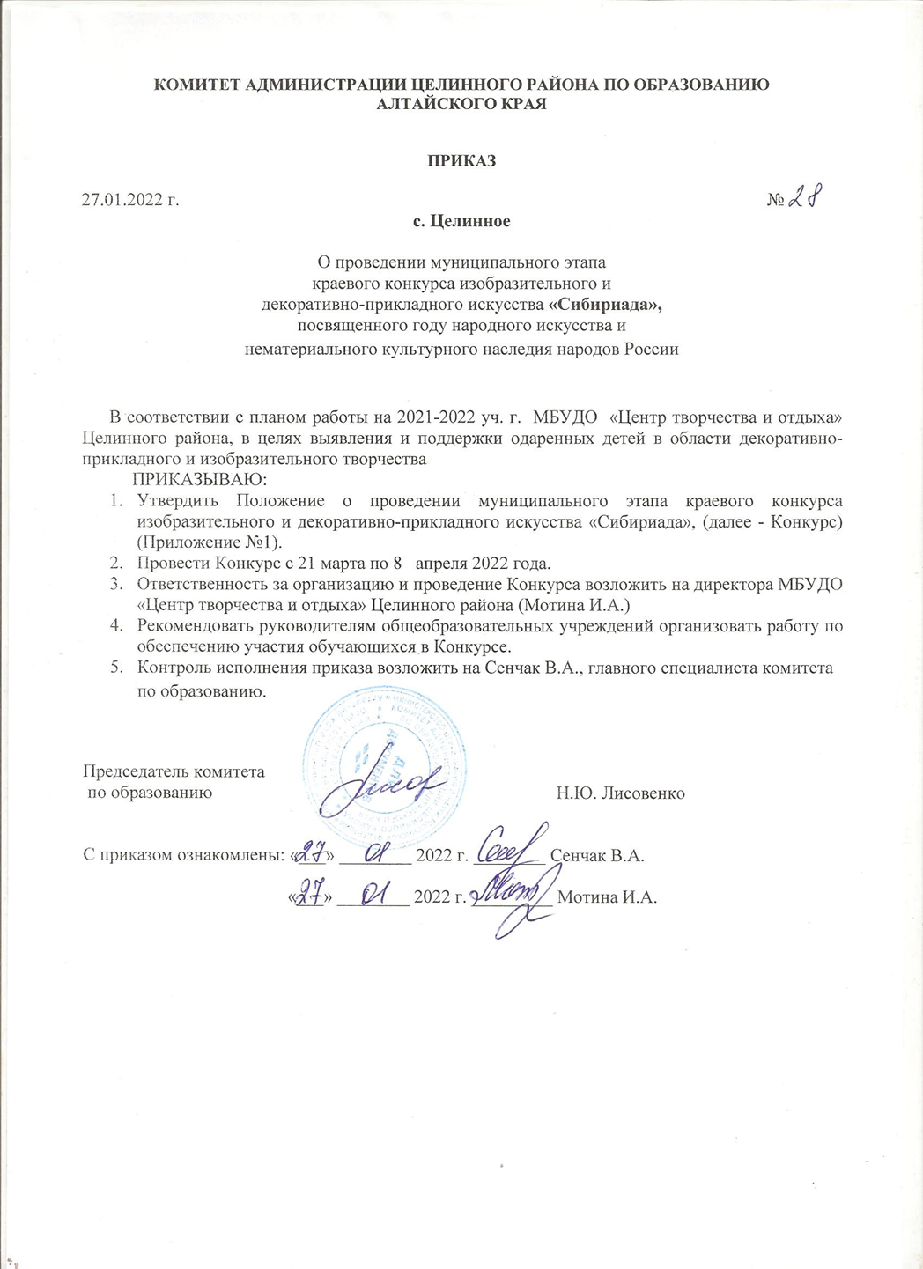

|  |  |
| --- | --- |
|  | Приложение № 1  к приказу комитета Администрации Целинного района по образованию  от 27.01.2022г. №_____ |

**Положение**

о проведении муниципального этапа краевого конкурса

изобразительного и декоративно-прикладного искусства **«Сибириада»**,

посвященного году народного искусства и

нематериального культурного наследия народов России

1. **Общие положения** 
   1. Муниципальный этап краевого конкурса изобразительного и декоративно-прикладного искусства «Сибириада», посвященный году народного искусства и нематериального культурного наследия народов России (далее – Конкурс) проводится с 21.03.2022 по 08.04.2022 г.
   2. Настоящее Положение определяет порядок и условия проведения Конкурса, требования к работам.
2. **Цель и задачи** 
   1. Конкурс проводится с целью выявления и поддержки талантливой и творческой молодежи в изобразительной и декоративно-прикладной деятельности, создание благоприятной среды для ее самореализации и самоутверждения.
   2. Задачи Конкурса:

* создание условий для духовного обогащения и художественного самовыражения молодого поколения;
* формирование интереса к изучению истории и культуры Алтайского края, выявление актуальных художественных тенденций в искусстве юных художников и мастеров декоративно-прикладного искусства края;
* углубление и расширение содержания образовательной деятельности в творческих объединениях через включение учебно-исследовательской деятельности обучающихся;
* выявление талантливых, творчески работающих педагогов, их поддержка и поощрение, распространение педагогического опыта, повышение статуса учреждений дополнительного образования в обществе.

1. **Организаторы Конкурса** 
   1. Конкурс проводится МБУДО «Центр творчества и отдыха» Целинного района при поддержке комитета Администрации Целинного района по образованию.
2. **Порядок и условия проведения Конкурса** 
   1. **Работы принимаются до 21.03.2022 года.**
   2. Место проведения Конкурса: МБУДО «Центр творчества и отдыха» Целинного района (с. Целинное, ул. Победы, 5).
3. **Участники Конкурса**
   1. В Конкурсе принимают участие дети от 4 до 18 лет.
   2. От одного ОО – не более 10 работ.
4. **Программа Конкурса** 
   1. Номинации конкурса:

«Вышивка» (в т.ч. лентами, бисером);

«Плетение» (из нитей, шнуров, лозы и др.);

«Керамика и тестопластика»;

«Бисероплетение»;

«Макеты и бумагопластика»;

«Роспись и резьба по дереву»;

«Авторская игрушка»;

«Панно»;

«Вязание, кружевоплетение и фелтинг»;

«Работа с тканью» (пэчворк, аппликация и др.);

«Смешанная или оригинальная техника декоративно-прикладного искусства»;

«Графические произведения»;

«Живописные произведения»;

«Смешанная или оригинальная техника изобразительного искусства»;

«Художественная фотография»;

«Совместная работа детей и педагогов».

Авторам предлагается обратиться к традициям народных промыслов, современному искусству России, Сибири, Алтая.

* 1. К каждой работе прилагается этикетка с указанием: названия, техники исполнения (номинации), фамилии, имени, возраста автора, срока обучения, названия объединения, названия организации; фамилии, имени, отчества (последнее – при наличии ) руководителя (полностью), города (района) (Приложение №1). К работам прилагается список экспонатов с подписью директора учреждения. В списке повторяется информация, указанная на этикетке. Руководителю и родителю (законному представителю) необходимо заполнить согласие на обработку персональных данных (Приложение №2)

1. **Награждение** 
   1. Решение жюри не оспаривается и является окончательным. Жюри имеет право присуждать по несколько одинаковых мест в любой номинации.
   2. Лучшие работы рекомендуются для участия в краевом конкурсе изобразительного и декоративно-прикладного искусства «Сибириада».

Исп.

Шебалина Т.В.

Тел. (38596)2-21-82

Сайт: http://celincentrtvorchestva.edu22.info/

e-mail: detstvoz1@rambler.ru

Приложение №1

|  |
| --- |
| **«Весенние мотивы»,**  Тестопластика  **Петров Павел, 13 лет**  Срок обучения 1 год, Объединение «…….»,  «ОУ»  Руководитель: Иванова Мария Ивановна  Целинный район, с……. |

Приложение №2

**Согласие обучающегося, родителя (законного представителя) на обработку персональных данных**

Я,___________________________________________________________

*(фамилия, имя, отчество)*

законный представитель_________________(кем приходится обучающемуся)

обучающегося _____________________________________________________

*(ФИО обучающегося) (дата рождения)*

проживающего по адресу____________________________________________

В соответствии с Федеральным законом от 27.07.2006 № 152-ФЗ «О персональных данных» даю согласие МБУДО «Центр творчества и отдыха» Целинного района Алтайского края на обработку, включая сбор, систематизацию, накопление, хранение, уточнение (обновление, изменение), использование, распространение, в том числе передачу третьим лицам, обезличивание, блокирование уничтожение, а также предоставление доступа неограниченного круга лиц к персональным данным

__________________________________________________________________

*(ФИО обучающегося)*

Я подтверждаю, что ознакомлен (а) **с Положением о защите, хранении, обработке и передаче персональных данных работников и обучающихся образовательных организаций № 130 от 23 октября 2014 г.**

Согласие вступает в силу со дня его подписания и действует в течение неопределенного срока. Согласие может быть отозвано мною в любое время на основании письменного заявления.

Информация для контактов______________________________________

«___»_______________20___г._______________/___________________

*(подпись) (фамилия, имя, отчество)*

**Письменное согласие работника на обработку персональных данных**

Я, ___________________________________________________________

являюсь___________________________________________________________

*(наименование должности)*

в________________________________________________________________

*(наименование учреждения)*

В соответствии с Федеральным законом от 27.07.2006 № 152-ФЗ «О персональных данных» даю согласие МБУДО «Центр творчества и отдыха» Целинного района Алтайского края на обработку, включая сбор, систематизацию, накопление, хранение, уточнение (обновление, изменение), использование, распространение, в том числе передачу третьим лицам, обезличивание, блокирование, уничтожение, а также предоставление доступа неограниченного круга лиц к моим персональным данным.

Я утверждаю, что ознакомлен(а) **с Положением о защите, хранении, обработке и передаче персональных данных работников и обучающихся образовательных организаций № 130 от 23 октября 2014 г.**

Согласие вступает в силу со дня его подписания и действует в течение неопределенного срока. Согласие может быть отозвано мною в любое время на основании моего письменного заявления.

Информация для контактов______________________________________

« __»________________20___г. ______________ _______________

*(подпись)* ФИО